- Orquídeas: Beleza e Elegância no Seu Jardim
As orquídeas são uma das plantas mais fascinantes e elegantes que você pode cultivar em seu jardim. Com suas flores exóticas e vibrantes, elas têm o poder de transformar qualquer espaço verde em um verdadeiro espetáculo de cores e formas. Neste artigo, vamos explorar o mundo das orquídeas, oferecendo dicas sobre cultivo, cuidados e seleção das espécies ideais para o seu jardim.

- A Fascinação pelas Orquídeas
As orquídeas pertencem à família Orchidaceae, uma das maiores famílias de plantas com flores. Existem mais de 25.000 espécies conhecidas e milhares de híbridos, o que significa que há uma orquídea para todos os gostos e ambientes. Suas formas variadas e cores intensas fazem delas uma escolha popular entre jardineiros e colecionadores de plantas.

- Escolhendo a Orquídea Certa
Antes de iniciar o cultivo, é importante escolher a espécie de orquídea que melhor se adapta ao seu clima e condições de jardim. Algumas das espécies mais populares incluem:

- Phalaenopsis (Orquídea Borboleta): Conhecida por suas flores duradouras e facilidade de cultivo. Ideal para iniciantes.
- Cattleya: Famosa por suas grandes e perfumadas flores. Necessita de um pouco mais de atenção, mas vale a pena o esforço.
- Dendrobium: Variedade versátil que pode florescer várias vezes ao ano. Adapta-se bem a uma ampla gama de condições.
- Oncidium: Conhecida como "Chuva de Ouro", é apreciada por suas pequenas flores amarelas que formam cachos abundantes.
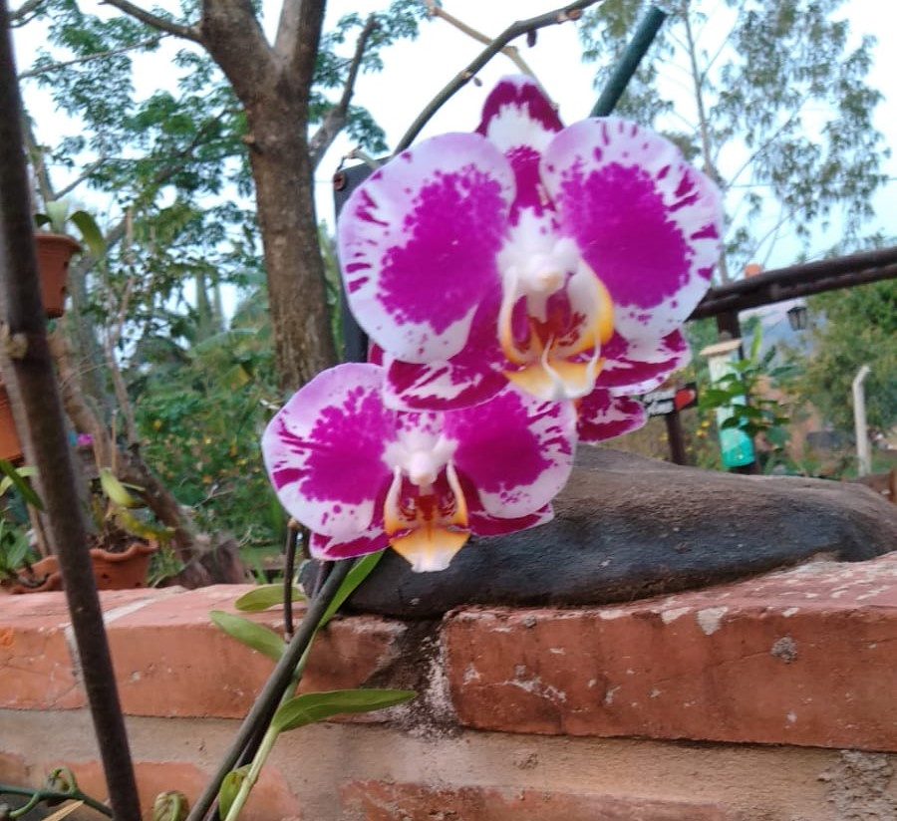
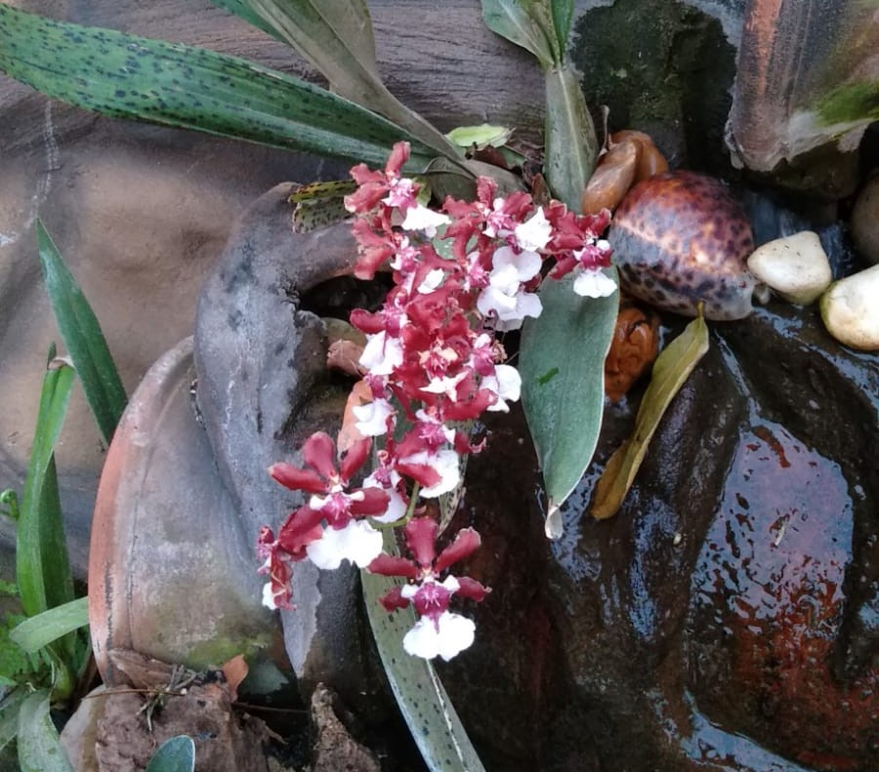
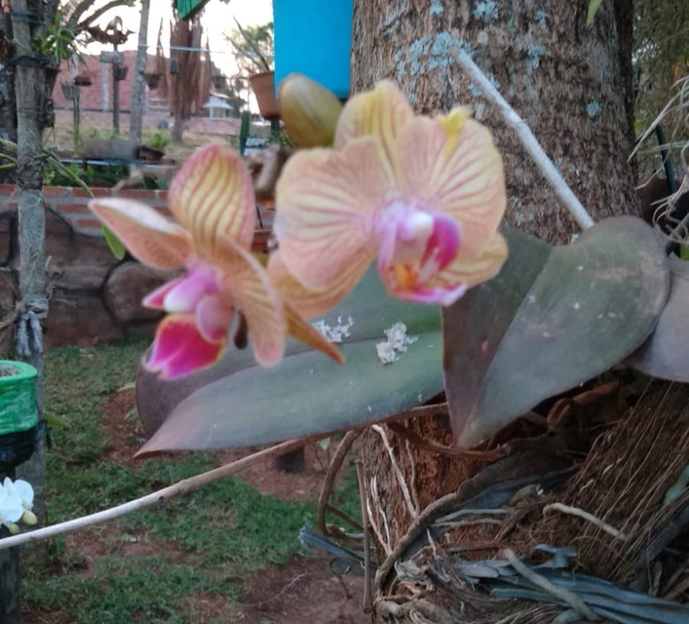

- Condições Ideais de Cultivo
Para que suas orquídeas floresçam com vigor, é essencial criar um ambiente que atenda às suas necessidades específicas:

    - Luz: A maioria das orquídeas prefere luz indireta brilhante. Evite exposição direta ao sol, especialmente nas horas mais quentes do dia, para prevenir queimaduras nas folhas.
    - Temperatura: As orquídeas geralmente gostam de temperaturas amenas, variando entre 15°C e 25°C. Certifique-se de proteger suas plantas de extremos de temperatura.
    - Umidade: Um nível de umidade entre 50% e 70% é ideal. Você pode aumentar a umidade ao redor das plantas utilizando um umidificador ou colocando bandejas de água nas proximidades.
    - Ventilação: Boa circulação de ar é essencial para prevenir doenças fúngicas e garantir o crescimento saudável das orquídeas.

- Rega e Fertilização
Orquídeas têm raízes aéreas que precisam de uma boa circulação de ar e drenagem. Aqui estão algumas dicas para regar e fertilizar suas orquídeas:

    - Rega: Regue suas orquídeas uma vez por semana ou quando o substrato estiver seco ao toque. Evite encharcar o substrato, pois isso pode levar ao apodrecimento das raízes.
    - Fertilização: Use um fertilizante específico para orquídeas a cada duas semanas durante a estação de crescimento. Reduza a frequência no período de dormência.

- Substrato e Replantio
As orquídeas não crescem bem em solo comum. Elas preferem substratos especiais que permitam uma boa drenagem e circulação de ar:

- Substrato: Misturas de casca de pinus, carvão vegetal e esfagno são ideais para a maioria das orquídeas.
- Replantio: Replante suas orquídeas a cada dois anos ou quando o substrato começar a se decompor. Este processo é melhor realizado após a floração.

- Problemas Comuns e Soluções
Apesar de suas belezas, as orquídeas podem enfrentar alguns problemas. Aqui estão algumas soluções para os desafios mais comuns:

- Folhas Amarelas: Podem indicar excesso de luz ou rega inadequada. Ajuste a posição e a frequência de rega.
- Manchas nas Folhas: Freqüentemente causadas por fungos ou bactérias. Melhore a ventilação e trate com fungicida adequado.
- Raízes Podres: Geralmente resultam de excesso de água. Certifique-se de que o substrato esteja bem drenado e reduza a rega.

- Conclusão
Cultivar orquídeas pode parecer desafiador, mas com os cuidados certos, elas podem ser uma adição espetacular ao seu jardim. Suas flores exóticas e duradouras trazem um toque de elegância e beleza incomparável. Experimente diferentes espécies e aproveite o processo de aprendizado e crescimento. Suas orquídeas, em plena floração, certamente serão motivo de orgulho e admiração.
Comece hoje mesmo a cultivar suas orquídeas e transforme seu jardim em um oásis de beleza natural!
